24.04.2025 № 58-744

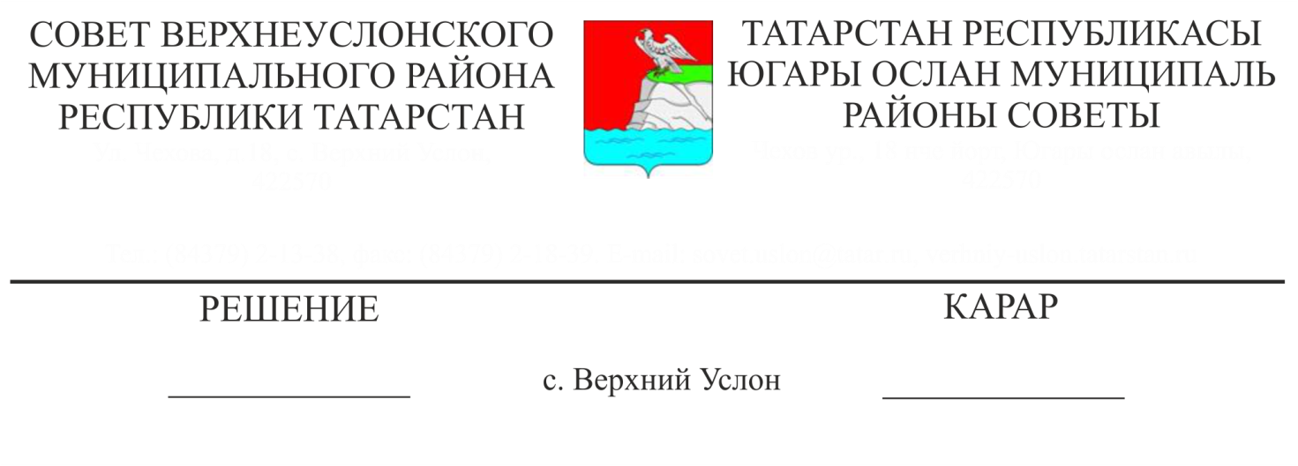

**О внесении изменений в состав комиссии**

**по рассмотрению кандидатур для внесения в**

**Книгу Почета Верхнеуслонского муниципального района**

В связи со штатно-должностными изменениями,Совет Верхнеуслонского муниципального района решил:

1. Внести в состав по рассмотрению кандидатур для внесения в Книгу Почета Верхнеуслонского муниципального района следующие изменения:

1.1. Вывести из состава комиссии по рассмотрению кандидатур для внесения в Книгу Почета Верхнеуслонского муниципального района Алееву Ирину Павловну;

1.2. Ввести в состав комиссии по рассмотрению кандидатур для внесения в Книгу Почета Верхнеуслонского муниципального района Макарова Артема Николаевича -заместителя руководителя Исполнительного комитета Верхнеуслонского муниципального района по социально-культурным вопросам;

1.3. Должность Ахметшина Айрата Амировича изложить "руководитель Исполнительного комитета Верхнеуслонского муниципального района".

2. Разместить настоящее решение на официальном сайте Верхнеуслонского муниципального района.

**Председатель Совета,**

**Глава Верхнеуслонского**

**муниципального района Е.А. Варакин**

Приложение № 1

к решению Совета Верхнеуслонского

муниципального района

от 24.04.2025 № 58-744

**Состав**

**комиссии по рассмотрению кандидатур**

**для внесения в Книгу Почета Верхнеуслонского муниципального района**

|  |  |  |  |
| --- | --- | --- | --- |
| **Председатель комиссии** | | | |
| 1 | Осянин  Сергей  Викторович | - | заместитель Главы муниципального района,  заместитель председателя Совета Верхнеуслонского муниципального района |
| **Заместитель председателя комиссии** | | | |
| 2 | Ахметшин  Айрат  Амирович | - | руководитель Исполнительного комитета Верхнеуслонского муниципального района (по согласованию) |
| **Секретарь комиссии** | | | |
| 3 | Никитина  Людмила  Николаевна | - | руководитель аппарата Совета Верхнеуслонского муниципального района |
| **Члены комиссии** | | | |
| 4 | Агеева  Евгения  Борисовна | - | председатель Верхнеуслонского территориального отделения республиканского общественно-политического движения «Татарстан-Новый век» (по согласованию) |
| 5 | Васильева  Танзиля  Нургаязовна | - | директор Государственного автономного учреждения социального обслуживания «Верхнеуслонский дом-интернат для престарелых и инвалидов» (по согласованию) |
| 6  7 | Кадырова  Наталья  Александровна  Макаров  Артем  Николаевич | -  - | начальник отдела ЗАГС Исполнительного комитета Верхнеуслонского муниципального района ( по согласованию)  заместитель руководителя Исполнительного комитета Верхнеуслонского муниципального района по социально-культурным вопросам (по согласованию) |
|  |  |  |  |
| 8. | Мингазова  Алфия  Курбангалиевна | - | управляющий делами Исполнительного комитета Верхнеуслонского муниципального района (по согласованию) |
| 9. | Матросов  Геннадий  Иванович | - | председатель Общественного совета Верхнеуслонского муниципального района (по согласованию). |
| 10. | Троицкая  Римма  Сергеевна |  | Председатель Верхнеуслонской общественной организации ветеранов (пенсионеров) Республики Татарстан (по согласованию) |
| 11. | Хурматуллина  Лилия  Ильфаровна |  | Председатель Контрольно-счетной Палаты Верхнеуслонского муниципального района, председатель Координационного совета организации профсоюзов Верхнеуслонского муниципального района (по согласованию) |

**Председатель Совета,**

**Глава Верхнеуслонского**

**муниципального района Е.А. Варакин**